IGNACY JAN PADEREWSKI - PIANISTA I POLITYK 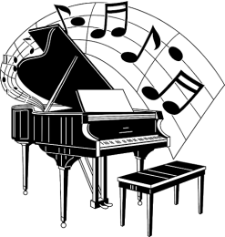 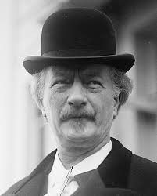
Ignacy Jan Paderewski urodził się między 6 a 18 listopada 1860 roku w Kuryłówce na Podolu k. Żytomierza (dzisiejsza Ukraina). Pobierał nauki gry na fortepianie w rodzinnym domu, a jako dwunastolatek rozpoczął studia w Instytucie Muzycznym w Warszawie, gdzie uzyskał dyplom i w wieku lat osiemnastu został nauczycielem gry na fortepianie. Następnie od 1881 roku kontynuował studia w Berlinie i Wiedniu. Karierę pianisty rozpoczął w roku 1888 koncertem w paryskiej Salle Errard, którą kontynuował występami w całej Europie, obu Amerykach, Afryce i Australii. Postanowił zamieszkać w Stanach Zjednoczonych, gdzie nazywano go czarodziejem "klawiatury" i "królem pianistów".
Sercem zawsze pozostał Polakiem, walczącym o sprawy polskie, o polską niepodległość. Została mu powierzone odpowiedzialne państwowe funkcje - w 1919 roku został premierem i ministrem spraw zagranicznych. Wcześniej w roku 1909 Paderewski zlecił wykonanie pomnika upamiętniającego zwycięstwo wojsk polskich w bitwie pod Grunwaldem. Pomnik stanął w Krakowie rok później, gdzie kompozytor wygłosił przemówienie. Po wybuchu I wojny światowej Paderewski zaangażował się w organizację pomocy dla ofiar wojny, a także współzałożył komitet pomocy Polakom w Paryżu i Londynie. Razem z Henrykiem Sienkiewiczem zorganizował Szwajcarski Komitet Generalny Pomocy Ofiarom Wojny w Polsce. Wpłynął także na prezydenta Stanów Zjednoczonych Thomasa Woodrowa Wilsona w sprawie przywrócenia niepodległości Polski po I wojnie światowej. W Stanach zjednoczonych zasłynął także działalnością charytatywną. w 1932 roku zagrał koncert dla kilkunastotysięcznej publiczności w Nowym Jorku, a dochód z występu przeznaczył na pomoc bezrobotnym amerykańskim muzykom.

W życiu pełnym koncertowania i działalności na rzecz przywrócenia niepodległości Polski, Paderewski znajdował również czas na komponowanie. Zasłynął jako twórca Symfonii h-moll Polonia, powstałej z okazji 40 rocznicy powstania styczniowego. Kompozytor miał powiedzieć "Uwielbiam muzykę, ale jeszcze bardziej kocham moją ojczyznę".

https://www.youtube.com/watch?v=E9h1uxO8YOE

Paderewski słynął jako kompozytor dzieł orkiestrowych, kameralnych, scenicznych i solowych. Jest autorem opery "Manru".
Kompozytor zagrał też w filmie Lothara Mendesa "Moonlight sonata" z roku 1937. Wystąpił w roli samego siebie. Oto fragment filmu, na którym kompozytor gra Poloneza As-dur op. 53 nr 6, Chopina:
https://www.youtube.com/watch?v=K9yXYMvSDPw

Ignacy Jan Paderewski, Menuet G-dur op 14 nr 1

https://www.youtube.com/watch?v=lB-CBpwyx8s

Po wybuchu II wojny światowej Paderewski działał we władzach Polski na uchodźctwie jako przewodniczący Rady Narodowej Rzeczypospolitej Polskiej w Londynie. W roku 1940 ponownie wyjechał do USA. Zmarł 29 czerwca 1941 roku w Nowym Jorku i został pochowany na cmentarzu wojskowym Arlington w Waszyngtonie. W 1992 roku sprowadzono do Polski prochy kompozytora i złożono w Archikatedrze św. Jana w Warszawie.
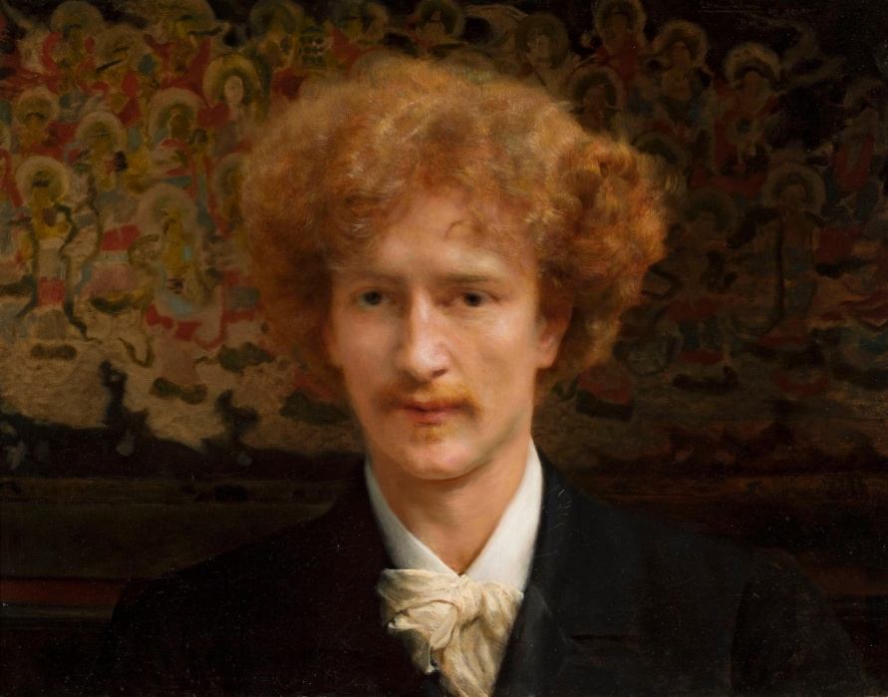
Portret Ignacego Jana Paderewskiego, obraz autorstwa Lawrence Alma - Tadema,
1891 r. Muzeum Narodowe w Warszawie, olej na płótnie.

Karta pracy rozwija kompetencje kluczowe w zakresie porozumiewania się w języku ojczystym, umiejętność uczenia się i kompetencje kluczowe w zakresie świadomości i ekspresji kulturalnej.
Opracował: Hubert Kąkol.

